臺南市北區文元國民小學( 107 )學年度書包減重成果表
班級: ( 一 ) 年( 十五 ) 班
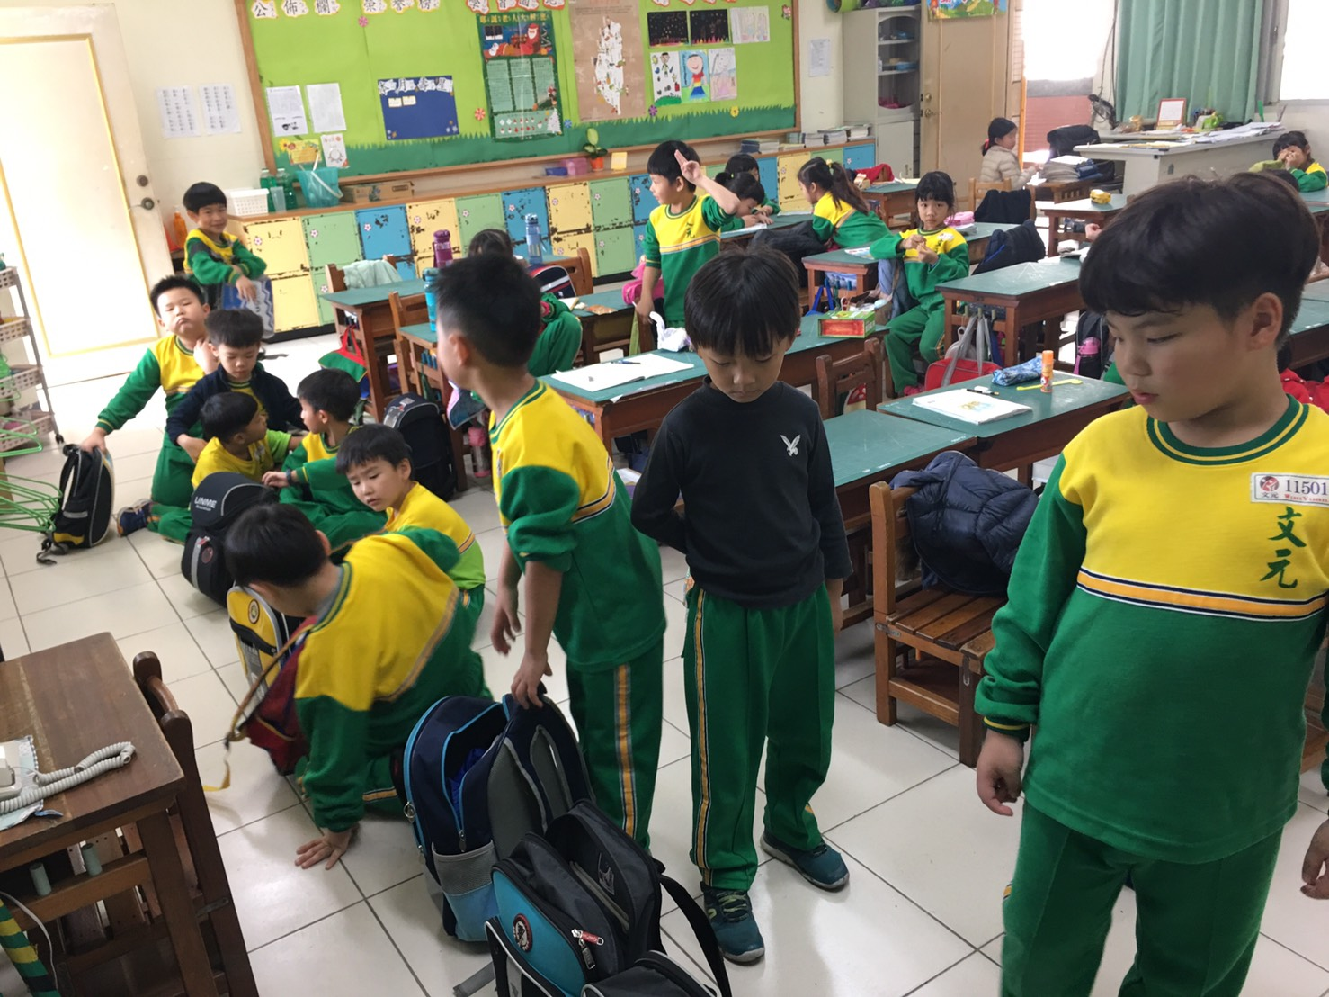
照片簡單說明：大部分學生的書包重量未超過體重的12.5%。
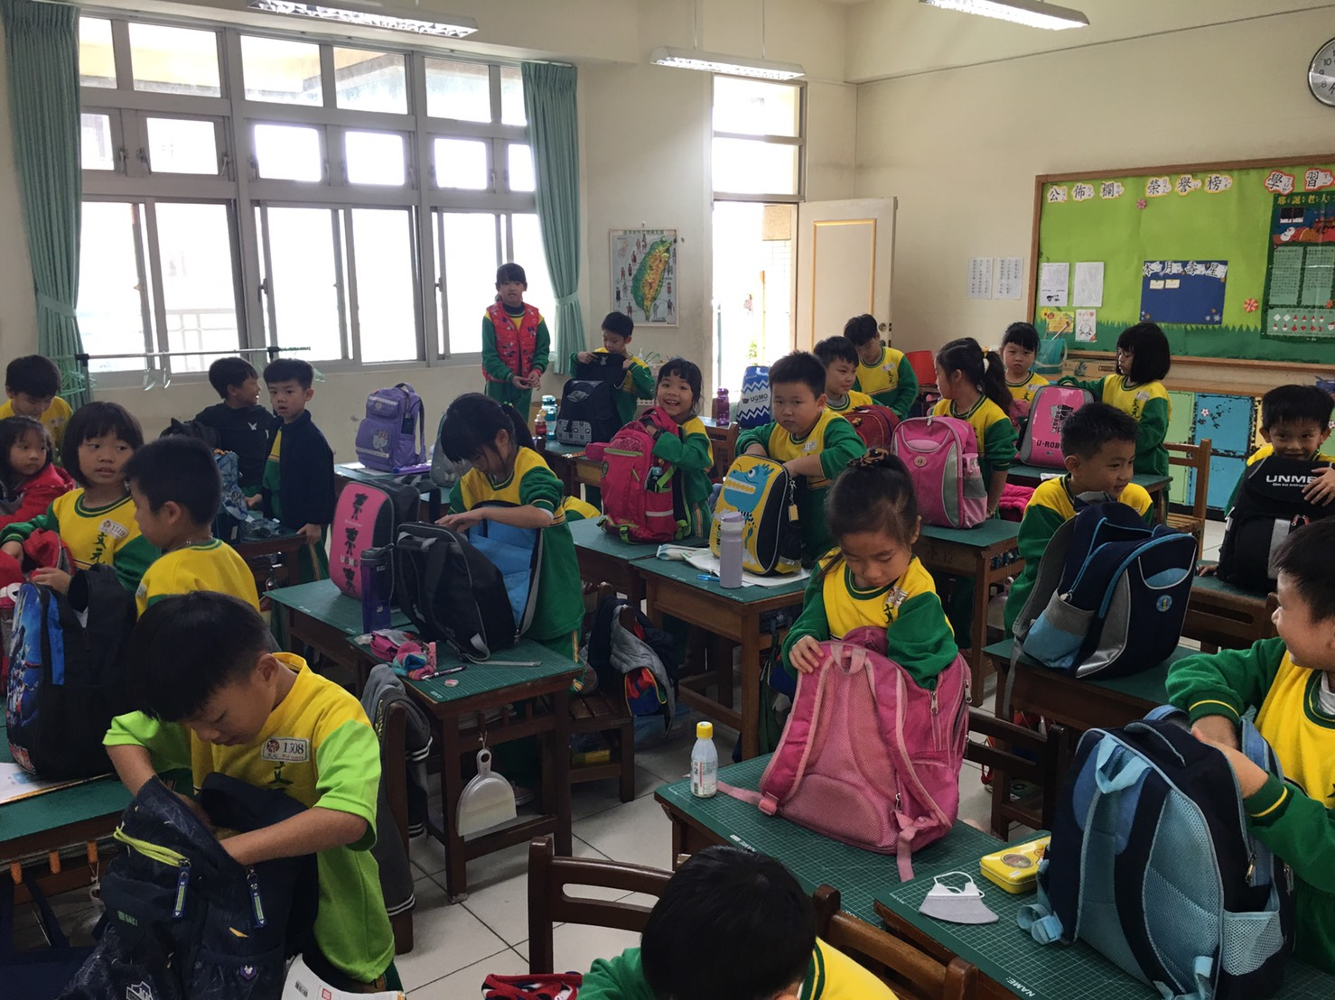
照片簡單說明：宣導書包減重的重要性，減重方法：水壺帶到校後再裝水，圖書閱讀完畢後立即歸還，不帶安親班的用品。

